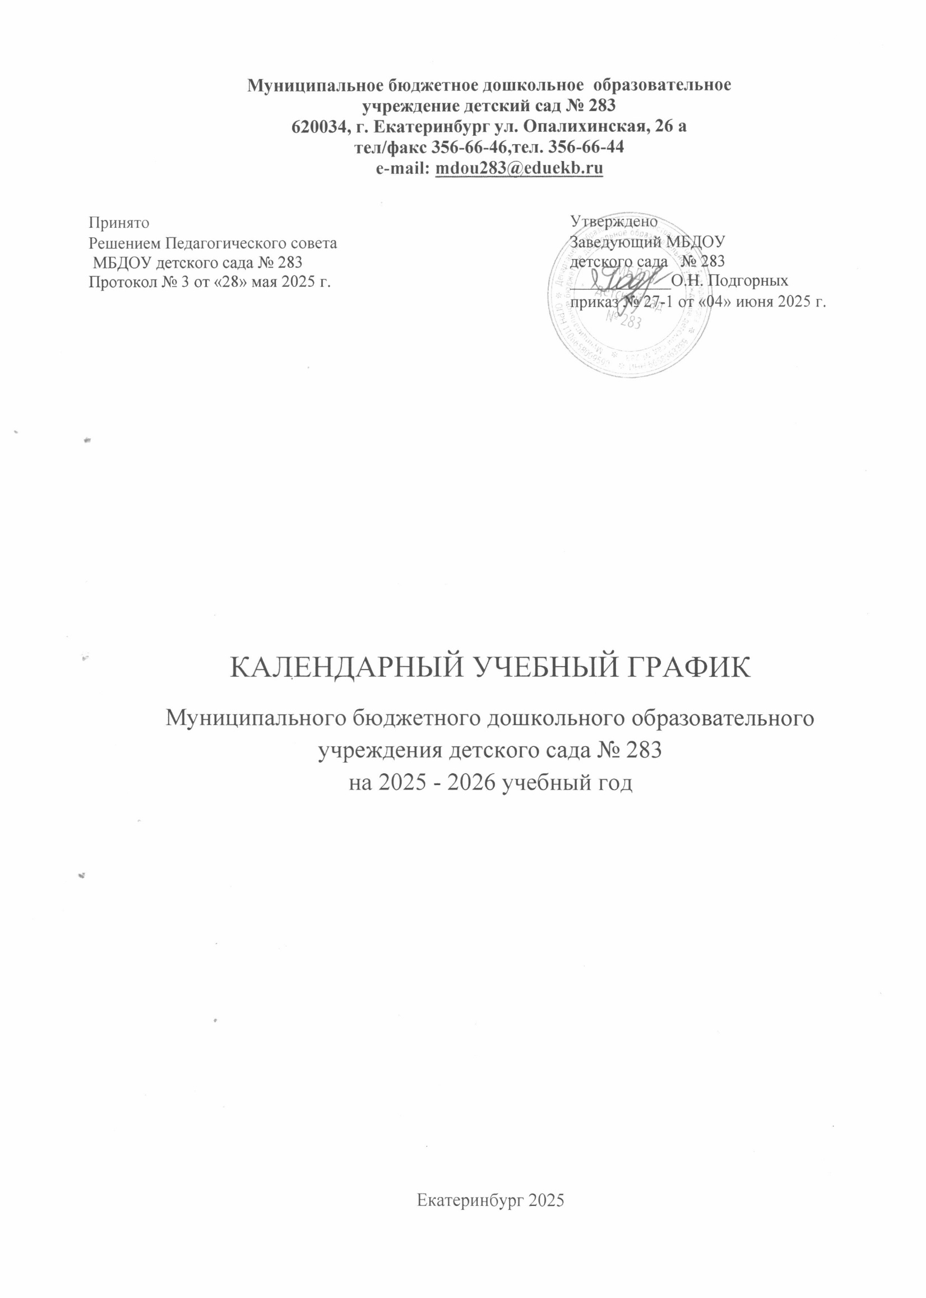

ПОЯСНИТЕЛЬНАЯ ЗАПИСКА:
Календарный учебный график является нормативным документом, регламентирующим общие требования к организации образовательного процесса в МБДОУ детском саду № 283 в 2025-2026 учебном году.
Календарный учебный график построен в соответствии с действующими правовыми и нормативными документами системы образования:
- Федеральным законом от 29.12.2012 г. № 273 – ФЗ «Об образовании в Российской Федерации»;
- Приказом Министерства образования и науки РФ «Об утверждении федерального государственного образовательного стандарта дошкольного образования» от 17 октября 2013 года № 1155;
- СП 2.4.3648-20 «Санитарно-эпидемиологические требования к организациям воспитания и обучения, отдыха и оздоровления детей и молодежи;
- СаНПиН 1.2.3685-21 «Гигиенические нормативы и требования к обеспечению безопасности и (или) безвредности для человека факторов среды обитания»
- Основной общеобразовательной программой – образовательной программой дошкольного образования Муниципального бюджетного дошкольного образовательного учреждения детского сада № 283;
Календарный учебный график учитывает в полном объеме возрастные психофизические особенности воспитанников и отвечает требованиям охраны их жизни и здоровья.
Режим работы: МБДОУ работает в режиме пятидневной рабочей недели.
Выходные дни - суббота, воскресенье, а также праздничные дни, установленные законодательством РФ. Ежедневный график работы ДОУ с 10,5 часов пребыванием детей - с 7.30 до 18.00.
Содержание календарного учебного графика включает в себя следующее:
- Количество возрастных групп
- Начало учебного года
- Окончание учебного года
- Адаптационный период
- Сроки проведения педагогического наблюдения
- Летний оздоровительный период
- Продолжительность учебного года (всего недель)
- Продолжительность учебной недели
- Всего занятий в неделе
- Продолжительность занятий
- Продолжительность перерыва между занятиями
- Объем занятий в неделю и в год (в минутах)
В летнее время организуется музыкальная и двигательная деятельность: проводятся праздники, развлечения, оздоровительные мероприятия.
Проведение педагогического наблюдения по достижению воспитанниками основной общеобразовательной программы дошкольного образования предусматривает организацию первичного и итогового педагогического наблюдения (октябрь, апрель). Педагогическое наблюдение осуществляется в режиме работы МБДОУ, посредством бесед, наблюдений, индивидуальной работы с детьми.
Календарный учебный график обсуждается, принимается Педагогическим советом и утверждается приказом заведующего МБДОУ до начала учебного года или в первый день учебного года. Все изменения, вносимые в календарный учебный график, утверждаются приказом заведующего МБДОУ и доводятся до всех участников образовательного процесса.

№ | Содержание | Возрастные группы
№ | Содержание | Группа раннего возраста (2-ой, 3-й год жизни) | Младшая группа  (4-й год жизни) | Средняя группа  (5-й год жизни) | Старшая группа  (6-й год жизни) | Подготовительная группа  (7-й год жизни)
1. | Количество возрастных групп | 3 | 2 | 2 | 2 | 2
2. | Начало учебного года | 01.09.2025
3. | Окончание учебного года | 29.05.2026
4. | Адаптационный период | 01.09.2025  26.09.2025 | - | - | - | -
5. | Сроки проведения педагогического наблюдения | 29.09.2025– 10.10.2025 (первичный)  20.04.2026 – 30.04.2026 (итоговый)
6. | Летний оздоровительный период | 01.06.2026 – 28.08.2026
7. | Продолжительность учебного года (всего недель) | 33 недели | 36 недель | 36 недель | 36 недель | 36 недель
8. | Продолжительность учебной недели | Пятидневная рабочая неделя. Выходные дни: суббота, воскресенье и  праздничные дни в соответствии с законодательством РФ
9. | Всего занятий в неделе в группах общеразвивающей направленности | 10 | 10 | 10 | 12 | 13
10. | Продолжительность занятий по СанПиН (в минутах) | не более 10 минут | не более 15 минут | не более 20 минут | не более 25 минут | не более 30 минут
11. | Продолжительность занятий | 10 минут | 15 минут | 20 минут | 25 минут | 30 минут
12. | Продолжительность перерыва между занятиями | не менее 10 минут | не менее 10 минут | не менее 10 минут | не менее 10 минут | не менее 10 минут
13 | Объем занятий в неделю (в минутах)  в группах общеразвивающей направленности | 100 минут | 150 минут | 200 минут | 300 минут | 390 минут

 | Адаптационный период
  Календарный учебный график 01.09.2025 -28.05.2026
  сентябрь 2025  ЯНВАРЬ 2026 | ОКТЯБРЬ 2025  ФЕВРАЛЬ 2026 | НОЯБРЬ 2025  МАРТ 2026 | ДЕКАБРЬ 2025  АПРЕЛЬ 2026
    Пн | ВТ | СР | ЧТ | ПТ | СБ | ВС
    1 | 2 | 3 | 4 | 5 | 6 | 7
    8 | 9 | 10 | 11 | 12 | 13 | 14
    15 | 16 | 17 | 18 | 19 | 20 | 21
    22 | 23 | 24 | 25 | 26 | 27 | 28
    29 | 30
    Пн | ВТ | СР | ЧТ | ПТ | СБ | ВС
     |  |  | 1 | 2 | 3 | 4
    5 | 6 | 7 | 8 | 9 | 10 | 11
    12 | 13 | 14 | 15 | 15 | 17 | 18
    19 | 20 | 21 | 22 | 23 | 24 | 25
    26 | 27 | 28 | 29 | 30 | 31
    Пн | ВТ | СР | ЧТ | ПТ | СБ | ВС
     |  | 1 | 2 | 3 | 4 | 5
    6 | 7 | 8 | 9 | 10 | 11 | 12
    13 | 14 | 15 | 16 | 17 | 18 | 19
    20 | 21 | 22 | 23 | 24 | 25 | 26
    27 | 28 | 29 | 30 | 31
    Пн | ВТ | СР | ЧТ | ПТ | СБ | ВС
     |  |  |  |  |  | 1
    2 | 3 | 4 | 5 | 6 | 7 | 8
    9 | 10 | 11 | 12 | 13 | 14 | 15
    16 | 17 | 18 | 19 | 20 | 21 | 22
    23 | 24 | 25 | 26 | 27 | 28
    Пн | ВТ | СР | ЧТ | ПТ | СБ | ВС
     |  |  |  |  | 1 | 2
    3 | 4 | 5 | 6 | 7 | 8 | 9
    10 | 11 | 12 | 13 | 14 | 15 | 16
    17 | 18 | 19 | 20 | 21 | 22 | 23
    24 | 25 | 26 | 27 | 28 | 29 | 30
    Пн | ВТ | СР | ЧТ | ПТ | СБ | ВС
     |  |  |  |  |  | 1
    2 | 3 | 4 | 5 | 6 | 7 | 8
    9 | 10 | 11 | 12 | 13 | 14 | 15
    16 | 17 | 18 | 19 | 20 | 21 | 22
    23 | 24 | 25 | 26 | 27 | 28 | 29
    30 | 31
    Пн | ВТ | СР | ЧТ | ПТ | СБ | ВС
    1 | 2 | 3 | 4 | 5 | 6 | 7
    8 | 9 | 10 | 11 | 12 | 13 | 14
    15 | 16 | 17 | 18 | 19 | 20 | 21
    22 | 23 | 24 | 25 | 26 | 27 | 28
    29 | 30 | 31
    Пн | ВТ | СР | ЧТ | ПТ | СБ | ВС
     |  | 1 | 2 | 3 | 4 | 5
    6 | 7 | 8 | 9 | 10 | 11 | 12
    13 | 14 | 15 | 16 | 17 | 18 | 19
    20 | 21 | 22 | 23 | 24 | 25 | 26
    27 | 28 | 29 | 30
  МАЙ 2026 | ИЮНЬ 2026 | ИЮЛЬ 2026 | АВГУСТ 2026
    Пн | ВТ | СР | ЧТ | ПТ | СБ | ВС
     |  |  |  | 1 | 2 | 3
    4 | 5 | 6 | 7 | 8 | 9 | 10
    11 | 12 | 13 | 14 | 15 | 16 | 17
    18 | 19 | 20 | 21 | 22 | 23 | 24
    25 | 26 | 27 | 28 | 29 | 30 | 31
    Праздничные  дни | Летний оздоровительный период
    Выходные дни
    Адаптация
    Мониторинг
    Каникулы
    Пн | ВТ | СР | ЧТ | ПТ | СБ | ВС
    1 | 2 | 3 | 4 | 5 | 6 | 7
    8 | 9 | 10 | 11 | 12 | 13 | 14
    15 | 16 | 17 | 18 | 19 | 20 | 21
    22 | 23 | 24 | 25 | 26 | 27 | 28
    29 | 30
    Пн | ВТ | СР | ЧТ | ПТ | СБ | ВС
     |  | 1 | 2 | 3 | 4 | 5
    6 | 7 | 8 | 9 | 10 | 11 | 12
    13 | 14 | 15 | 16 | 17 | 18 | 19
    20 | 21 | 22 | 23 | 24 | 25 | 26
    27 | 28 | 29 | 30 | 31
    Пн | ВТ | СР | ЧТ | ПТ | СБ | ВС
     |  |  |  |  | 1 | 2
    3 | 4 | 5 | 6 | 7 | 8 | 9
    10 | 11 | 12 | 13 | 14 | 15 | 16
    17 | 18 | 19 | 20 | 21 | 22 | 23
    24 | 25 | 26 | 27 | 28 | 29 | 30
    31

